МІНІСТЕРСТВО ОСВІТИ І НАУКИ УКРАЇНИ

НАЦІОНАЛЬНИЙ ТЕХНІЧНИЙ УНІВЕРСИТЕТ

«ХАРКІВСЬКИЙ ПОЛІТЕХНІЧНИЙ ІНСТИТУТ»

Кафедра «Програмна інженерія та інформаційні технології управління»

Звіт з лабораторної роботи №8

З предмету «Математична статистика»

На тему «Теорама Гливенко»

Виконав:

Студент групи КН-36а

Рубан Ю. Д.

Перевірив:

Голоскоков О. Є.

Харків – 2018

**Тема:** Рассмотрение теоремы Гливенко

**Выполнение лабораторной работы**

Пусть x1, x2, . . . , xn - выборка из n независимых наблюдений над случайной величиной X с функцией распределения F(x). Расположим наблюдения в порядке возрастания; получим x1≤x2≤ ... ≤xn -вариационный ряд. Определим функцию эмпирического распределения $F_{n}^{*}\left(x\right)≡F_{n}^{*}\left(x1;x2;…;xn\right)=\frac{μ_{n}\left(x\right)}{n}$ где $\frac{μ_{n}\left(x\right)}{n}$- число тех наблюдений, для которых xi<x. Ясно, что $F_{n}^{*}\left(x\right)$- ступенчатая функция; это функция распределения, которое получается, если значениям x1,...,xn присвоить вероятности, равные 1/n. Ясно, что $F_{n}^{*}\left(x\right)$– функция случайная , так как зависит от наблюдений x1,...,xn.

**Теорема Гливенко:**

Sup $|F_{n}^{*}\left(x\right)-F\left(x\right)|→0$ при n→∞ с вероятностью 1. Проиллюстрируем эту теорему на примерах наблюдений над случайной величиной, распределенной по равномерному на [0,1] закону.

Сравним графически функцию эмпирического распределения $F_{n}^{*}\left(x\right)$ для выборки объема n = 10 и функцию теоретического распределения. Будем работать в модуле Data Management, поскольку операция сортировки находится в нем. а) Подготовка функции эмпирического распределения. Заготовим таблицу размером 3v * 10c. В первом столбце (назовем его Х) сгенерируем выборку объема 10 с равномерным на отрезке [0, 1] распределением (Рис. 1).

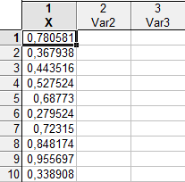

Рисунок 1 – генерация выборки Х

Построим вариационный ряд, т.е. сделаем сортировку по возрастанию: выделим столбец Х - Analysis - Sort -Var: x, Ascer (по возрастанию) – ОК (Рис. 2).

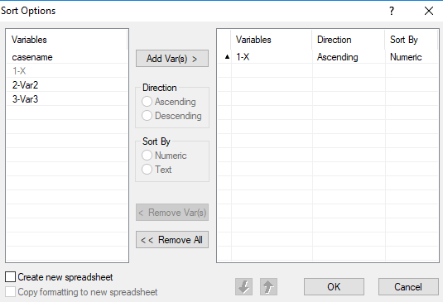

Рисунок 2 – ДО «Sort Options»

Во втором столбце вычислим значения функции эмпирического распределения: выделим второй столбец: - Vars - Current Specs - Name: FE (например), long name: = v0 /10 – OK (Рис. 3).

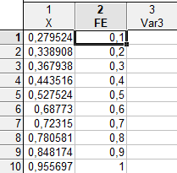

Рисунок 3 – Заполнение вектора FE

б) Подготовка функции теоретического распределения. Поскольку функция равномерного на [a, b] распределения определяется на [a, b] отрезком прямой, ее можно задать двумя точками (а, 0) и (b, 1), в данном случае (0, 0) и (1, 1). В третьем столбце, назовем его FT, введем два значения 0 и 1 (с клавиатуры) (Рис. 4).

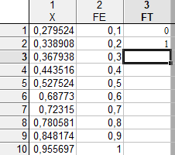

Рисунок 4 – Заполнение вектора FT

в) Покажем на одном графике две функции распределения: Graphs - Custom Graphs - 2D Graphs - в Plot 1 укажем Х : Х, Y : FE, Step Plot (вместо Line Plot), в Plot 2 укажем X : FT, Y : FT, Line Plot - OK. Наблюдаем функции теоретического и эмпирического распределений (Рис. 5).

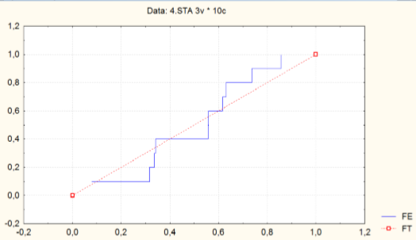

Рисунок 5 – Построение функции теоретического и эмпирического распределений для n=10, R[0, 1].

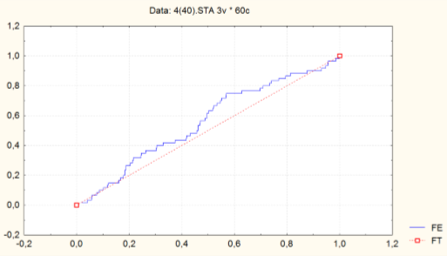

Рисунок 6 – построение функции теоретического и эмпирического распределений для n=60, R[0, 1].

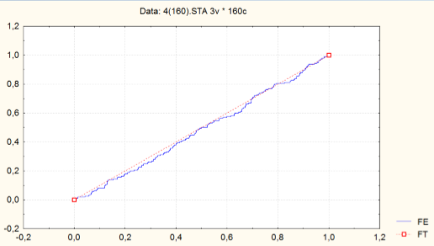

Рисунок 7 – построение функции теоретического и эмпирического распределений для n=160, R[0, 1].

**Вывод:** При увеличении n функция эмпирического распределения приближается к теоретической.

**Выводы**

В данной лабораторной работе была рассмотрена основная теорема статистики – Теорема Гливенко, а также были рассмотрены функции эмпирического и теоретического распределения.